Conector_LED_Modificado
INFORMACIÓN BASE DEL SISTEMA EXPERTO
TIPO:
Referencia de Hardware / Conector LED
USO:
Diagnóstico y validación de los conectores LED0 y LED1 utilizados para indicación de estado del sistema Ghostfish.
APLICA CUANDO:
- Existen fallas relacionadas con LED Card.
- Aparece ledcard-prsntX-gpio.
- Se requiere validar continuidad del conector LED.
- Existen daños físicos en la tarjeta de LEDs.
AREA:
DEBUG
REPARACION
HARDWARE
DIAGNOSTICO
IST
KEYWORDS:
LED0
LED1
LED Card
LED0_PRSNT
LED1_PRSNT
LED1_PRSNT_PU
SYS_PWRGOOD_L_LED
SYS_ATTN_L_LED
VDD_3R3_STBY
GFC
RESUMEN:
La unidad Ghostfish utiliza dos conectores de 30 pines denominados LED0 y LED1. Estos conectores proporcionan alimentación, tierra, señales de presencia y señales de estado provenientes de los GFC para la tarjeta de LEDs. citeturn34search1
CONECTOR LED0:
- 3 pines de VDD_3R3_STBY.
- 3 pines GND.
- Señal LED0_PRSNT.
- Señales provenientes de GFC0 y GFC1.
- Pines internos de presencia.
- Pines no conectados según diseño. citeturn34search1
CONECTOR LED1:
- 3 pines de VDD_3R3_STBY.
- 3 pines GND.
- SYS_PWRGOOD_L_LED.
- SYS_ATTN_L_LED.
- Señales provenientes de GFC2 y GFC3.
- LED1_PRSNT.
- LED1_PRSNT_PU. citeturn34search1
VALIDACIONES RECOMENDADAS:
1. Inspección visual del conector.
2. Verificación de continuidad.
3. Medición en modo diodo.
4. Verificación de alimentación 3.3V.
5. Comparación contra unidad Golden.
SEÑALES CRITICAS:
- LED0_PRSNT
- LED1_PRSNT
- LED1_PRSNT_PU
- SYS_PWRGOOD_L_LED
- SYS_ATTN_L_LED
- GFCx_PCIE_LINK_L_LED
- GFCx_OSFP_PRSNT_L_LED
CAUSAS PROBABLES:
- Conector dañado.
- Open en líneas LED.
- Falta de alimentación VDD_3R3_STBY.
- Problemas de presencia LED Card.
- Daño en tarjeta LED.
COMO CONFIRMAR:
- Medir pines en modo diodo.
- Validar alimentación y tierras.
- Revisar señales de presencia.
- Comparar lecturas contra los valores de referencia documentados.
LIMITACION:
Actualmente el ensamble de la tarjeta de LEDs no es reparable. citeturn34search1
RELACIONADO CON:
- LED Card
- ledcard-prsntX-gpio
- GPIO Presence Detect
- GFC Status LEDs
- Hardware Validation
SALIDA ESPERADA:
Confirmar la integridad eléctrica y funcional de los conectores LED0 y LED1 y determinar si la falla se origina en la tarjeta madre o en la tarjeta de LEDs.

Conector LED
Saturday, January 17, 2026
10:29 PM
Como se mencionó en la sección "1.7 Conector LED", la unidad GF cuenta con dos conectores denominados LED0 y LED1, el siguiente diagrama muestra el LED0
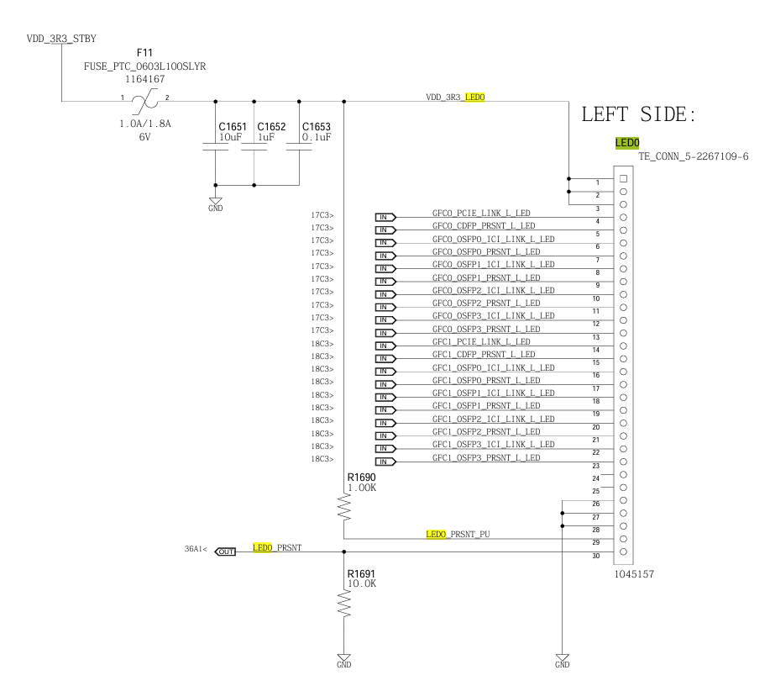
Igualmente este es el diagrama del LED1

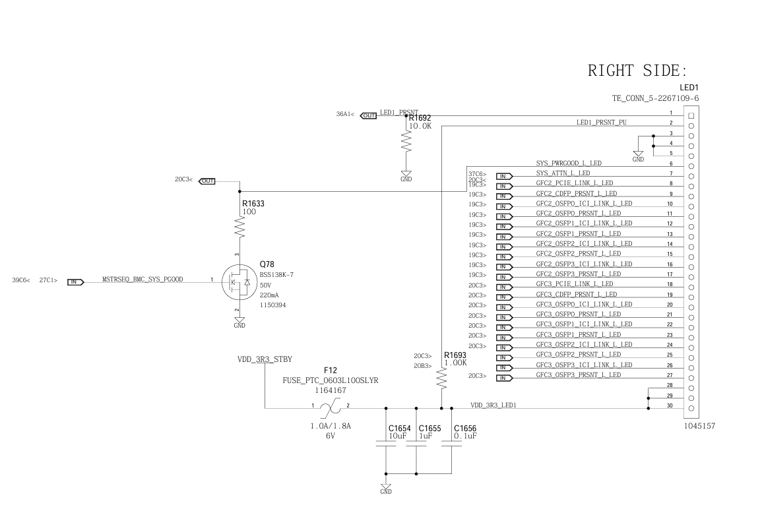

De los 30 pines de cada conector se observa en el conector de LED0 que tres corresponden a la alimentación VDD_3R3_STBY y tres a retorno de corriente (GND) uno más es de entrada LED0_PRSNT y de los restantes 20 pines corresponden a salidas que provienen de los GFC_0 y GFC_1. Dos son terminales no conectadas y ultimo pin restante es un pin interno que le informa a la tarjeta de LEDs que tiene conexión con la tarjeta madre.
Mientras que en el conector de LED1 De los 30 pines del conector se observa en el conector de LED1 que tres corresponden a la alimentación VDD_3R3_STBY y tres a retorno de corriente (GND) uno más es de salida SYS_PWRGOOD_L_LED y otro más de salida que es SYS_ATTN_L_LED,los restantes 20 pines corresponden a salidas que provienen de los GFC_2 y GFC_3, existe una salida generada por la tarjeta del Display LED1_PRSNT y un último pin restante que es un pin interno que le informa a la tarjeta de LEDs que tiene conexión con la tarjeta madre (LED1_PRSNT_PU).

La siguiente tabla muestra el voltaje en modo Diodo
Terminal | Voltaje en |  | Terminal | Voltaje en
LED0 | modo Diodo |  | LED1 | modo Diodo
30 | 0.117 |  | 30 | 0.529
29 | 0.117 |  | 29 | 1.134
28 | 0.117 |  | 28 | 0
27 | 0.718 |  | 27 | 0
26 | 0.648 |  | 26 | 0
25 | 0.72 |  | 25 | Over flow
24 | 0.648 |  | 24 | Over flow
23 | 0.721 |  | 23 | 0.722
22 | 0.667 |  | 22 | 0.65
21 | 0.718 |  | 21 | 0.722
20 | 0.649 |  | 20 | 0.65
19 | 0.81 |  | 19 | 0.72
18 | 0.651 |  | 18 | 0.653
17 | 0.598 |  | 17 | 0.72
16 | 0.65 |  | 16 | 0.65
15 | 0.593 |  | 15 | 0.822
14 | 0.65 |  | 14 | 0.651
13 | 0.595 |  | 13 | 0.719
12 | 0.665 |  | 12 | 0.646
11 | 0.598 |  | 11 | 0.719
10 | 0.651 |  | 10 | 0.647
9 | 0.821 |  | 9 | 0.718
8 | 0.651 |  | 8 | 0.675
7 | 0.567 |  | 7 | 0.719
6 | 0.624 |  | 6 | 0.647
5 | 0 |  | 5 | 0.821
4 | 0 |  | 4 | 0.649
3 | 0 |  | 3 | 0.117
2 | 1.134 |  | 2 | 0.117
1 | 0.529 |  | 1 | 0.117

Cabe hacer notar que en la actualidad el ensamble de la tarjeta de Leds No es reparable.

Roberto Mar Agued

